INDICAÇÃO Nº______________ DE 2026.

Sugere ao Poder Executivo Municipal, por meio do órgão competente, que seja realizada a manutenção da calçada ao redor de piso tátil na Av. Ernani do Amaral Peixoto na altura do número 344.

Indico à Mesa na forma regimental, ouvido o Douto Plenário, que seja enviado ofício ao Exmo. Sr. Prefeito Municipal Rodrigo Neves, solicitando ao órgão competente a realizar a manutenção da calçada ao redor de piso tátil na Av. Ernani do Amaral Peixoto na altura do número 344, localizada no bairro Centro.

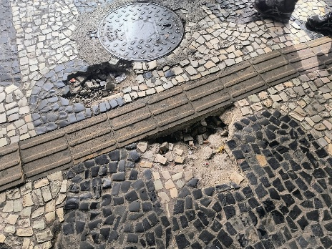
JUSTIFICATIVA.
A presente indicação justifica-se pela necessidade de garantir melhores condições de acessibilidade e segurança aos pedestres, especialmente às pessoas com deficiência visual que utilizam o piso tátil como meio de orientação. A situação atual da calçada apresenta irregularidades que comprometem a mobilidade urbana e podem ocasionar acidentes.
Dessa forma, solicita-se a atenção do Poder Executivo para a realização dos reparos necessários, assegurando a adequada infraestrutura e o direito de ir e vir da população.
Niterói, 12 de maio de 2026.
Fernanda Louback
Vereadora

